Свободные земельные участки

1. Участок с кадастровым номером 21:13:000000:4341
Место расположения: Чувашская Республика, Комсомольский муниципальный округ, Комсомольское с/п (северная часть села Комсомольское)

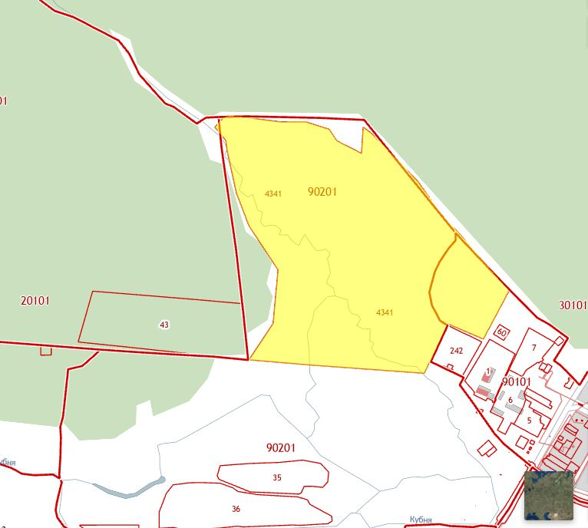
Площадь, га:
59 га
Кадастровый номер:
21:13:00000:4341
Кадастровая стоимость, руб.
2 118 028,2 руб.
Категория земель:
земли населенных пунктов
Вид разрешенного использования:
Отдых (рекреация)
Форма собственности:
не разграничена
Имеющиеся обременения:
не имеются
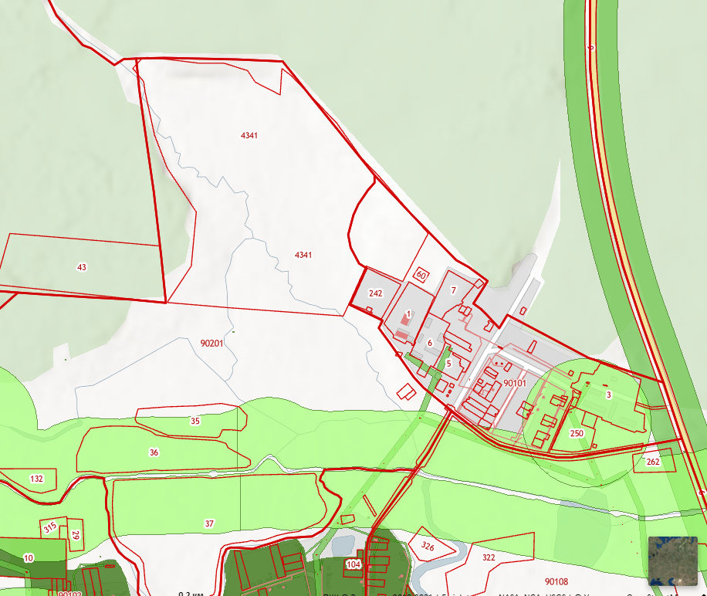
Форма передачи (аренда, продажа):
аренда
Расстояние до ближайшей инфраструктуры
Газоснабжение –500 м
Электроэнергия – имеется
Водоснабжение техническое – 500 м
Водоснабжение питьевое – 500 м
Канализация – 500 м
Тепловые сети – нет необходимости

Удаленность земельного участка (в км):
- 115 км. от столицы Чувашской Республики г. Чебоксары;
- 1,5 км. от с. Комсомольское Комсомольского муниципальный округа;
- 1,5 км. от ближайшей федеральной трассы А 151;
- 30 км от ближайшей ж/дороги;
- 7 км. от проектируемой трассы М-12;
- 430 м. от объектов , запрещенных к размещению в санитарно-защитной зоне.
Функциональная зона в соответствии с картой градостроительного зонирования с. Комсомольское Комсомольского сельского поселения
зона рекреационного назначения (Р)
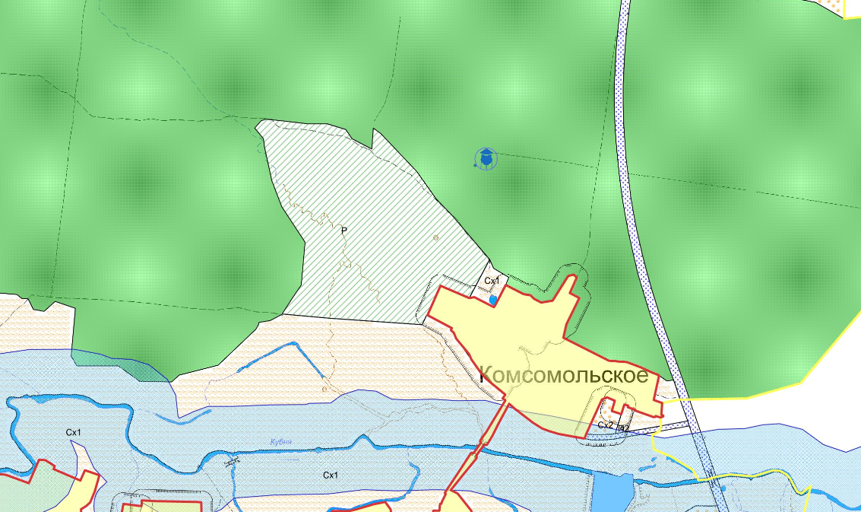
Градостроительный регламент зоны рекреационного назначения (Р)
Виды разрешенного использования земельных участков и объектов капитального строительства, предельные размеры земельных участков и параметры разрешенного строительства, реконструкции объектов капитального строительства:
№  п/п | Код (числовое обозначение) в соответствии с Классификатором | Код (числовое обозначение) и вид разрешенного использования земельного участка (в соответствии с Классификатором видов разрешенного использования земельных участков, утвержденным уполномоченным федеральным органом исполнительной власти) | Параметры разрешенного строительства, реконструкции объектов капстроительства
№  п/п | Код (числовое обозначение) в соответствии с Классификатором |  | Предельная этажность зданий, строений, сооружений, этаж | Предельные размеры земельных участков (мин.-макс.), га | Максимальный процент застройки, % | Минимальные отступы от границ земельных участков
1 | 2 | 3 | 4 | 5 | 6 | 7
Основные виды и параметры разрешенного использования земельных участков и объектов капитального строительства
1 | 5.0 | Отдых (рекреация) | 0 | мин. 0,01 | Не устанавливается | Не устанавливается
Условно разрешенные виды и параметры использования земельных участков и объектов капитального строительства
2 | 4.8 | Развлечения | 2 | мин. 0,01 | 60 | 3
3 | 4.4 | Магазины | 2 | 0,002-0,50 | 60 | 3
4 | 5.2 | Природно-познавательный туризм | 0 | 0,5 | Не устанавливается | Не устанавливается
Вспомогательные виды и параметры использования земельных участков и объектов капитального строительства
5 | 4.9 | Обслуживание автотранспорта | 1 | мин. 0,002 | 80 | 1

Примечание:
После внесения изменений в ПЗЗ Комсомольского муниципального округа вид разрешенного использования земельного участка будет изменен с вида: Сельскохозяйственное использование на вид: Отдых (рекреация).

Контактное лицо: Зам. главы администрации Комсомольского муниципальный округа - начальник отдела сельского хозяйства, экономики, имущественных и земельных отношений Селиванов Алексей Викторович тел. 8 83539- 5-14-76

2. Участок с кадастровым номером 21:13:220501:12
Место расположения: Чувашская Республика, Комсомольский муниципальный округ, с. Старочелны-Сюрбеево, ул. Чапаева, д. 2
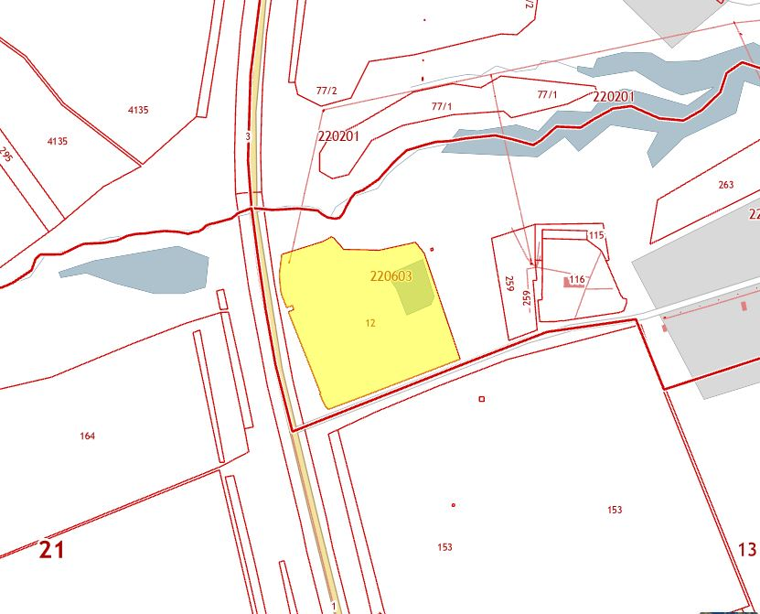
Площадь, га:
4,67
Кадастровый номер:
21:13:220501:12
Кадастровая стоимость, руб.
3 177 232 рубль
Категория земель:
земли промышленности, энергетики, транспорта, связи, радиовещания, телевидения, информатики, земли для обеспечения космической деятельности, земли обороны, безопасности и земли иного специального назначения
Вид разрешенного использования:
для размещения производственной базы
Форма собственности:
ЗАО « Сюрбеевский кирпичный завод», ИНН 2108000970
Имеющиеся обременения:
Зоны охраны искусственных объектов: придорожная полоса автомобильной дороги общего пользования федерального значения А-151 Цивильск –Ульяновск , воздушная линия электропередачи. Водоохранная зона р. Малая Була.
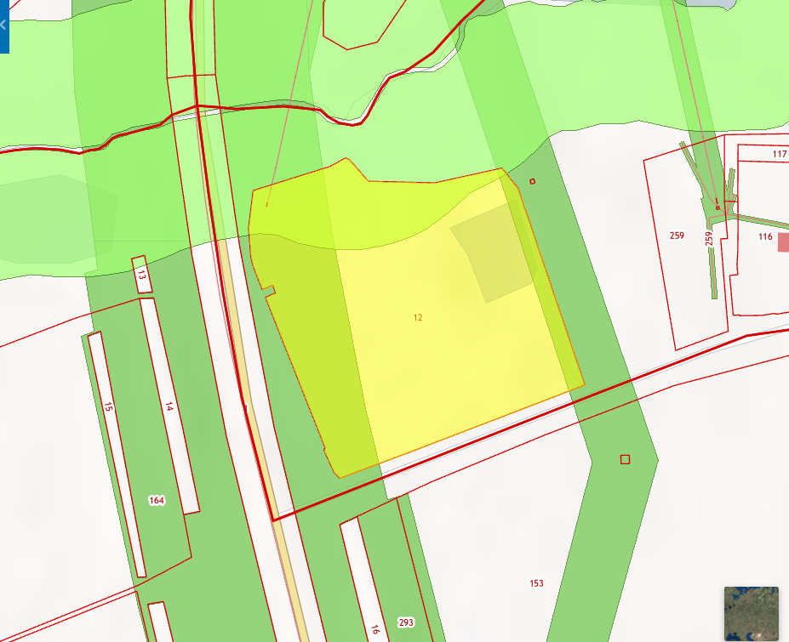
Форма передачи (аренда, продажа):
аренда, продажа
Расстояние до ближайшей инфраструктуры
Газоснабжение – 500 м
Электроэнергия – имеется
Водоснабжение техническое – имеется
Канализация – имеется

Удаленность земельного участка (в км):
1.110 км от столицы Чувашской Республики г. Чебоксары;
2. 15 км. от с. Комсомольское Комсомольского муниципальный округа;
3. 0,05 км от ближайшей федеральной трассы А 151;
4. 40-45 км от ближайшей ж/дороги;
5. 20 км. от проектируемой трассы М-12;
6. 0 км от охранной зоны
Функциональная зона в соответствии с картой градостроительного зонирования с. Старочелны-Сюрбеево Новочелны-Сюрбеевского сельского поселения
Зона размещения производственных объектов 4 класса
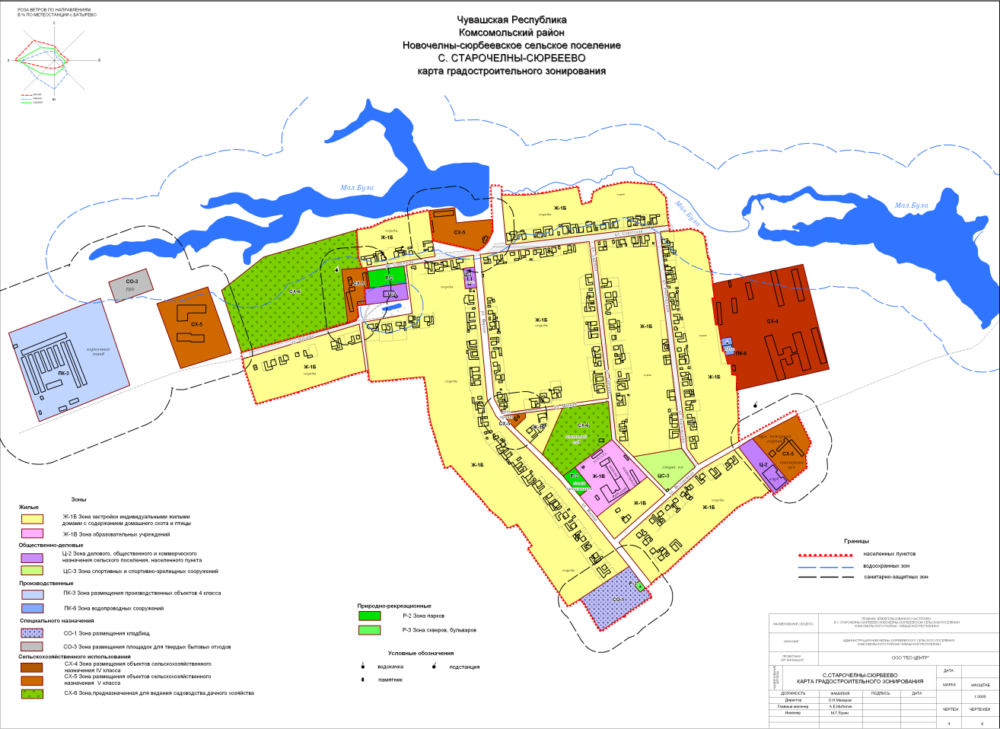

ПК – 3. Зона размещения производственных объектов IV класса
Зона размещения производственных объектов ПК –3 (санитарно-защитная зона 50 м) выделена для обеспечения правовых условий формирования производственных предприятий и баз 4 класса вредности, с низкими уровнями шума и загрязнения. Допускается широкий спектр коммерческих услуг, сопровождающих производственную деятельность. Сочетание различных видов разрешенного использования недвижимости в единой зоне возможно только при условии соблюдения нормативных санитарных требований.
Основные виды разрешенного использования:
- производственные предприятия 4 класса вредности различного профиля;
- типографии без применения свинца (офсетный, компьютерный набор);
- сборка мебели из готовых изделий без лакировки и окраски;
- овоще-, фруктохранилища;
- производство макарон;
- производство колбасных изделий без копчения;
- малые предприятия и цеха малой мощности: по переработке мяса до 5 тонн в сутки, молока до 10 тонн в сутки, производство хлеба и хлебобулочных изделий до 2,5 тонн в сутки, рыбы до 10 тонн в сутки, предприятия по производству кондитерских изделий до 0,5 тонн в сутки;
- производства пищевые заготовочные, включая фабрики-кухни, школьно-базовые столовые;
- производство фруктовых и овощных соков;
- производство по переработке и хранению фруктов и овощей (сушке, засолке, маринованию, квашению);
- производство безалкогольных напитков на основе концентратов и эссенций;
- производство пива (без солодовен)
- склады для хранения пищевых продуктов, лекарственных, промышленных и хозяйственных товаров;
- гаражи боксового типа, многоэтажные, подземные и наземные гаражи, автостоянки на отдельном земельном участке;
- станции технического обслуживания автомобилей до 5 постов (без малярно-жестяных работ);

Вспомогательные виды разрешенного использования:
- офисы, конторы, административные службы производственных предприятий;
- бытовые здания для работников предприятий;
- научно-исследовательские, конструкторские и изыскательские лаборатории предприятий,
- открытые стоянки краткосрочного хранения автомобилей;
- объекты пожарной охраны (гидранты, резервуары, противопожарные водоемы);
- автозаправочные станции для легкового автотранспорта, оборудованные системой закольцовки паров бензина, с объектами обслуживания (магазины, кафе);
- мойка автомобилей до 2 постов;
- объекты технического и инженерного обеспечения предприятий;
- санитарно-технические сооружения и установки коммунального назначения, склады временного хранения отходов производства;
- временные автостоянки для легкового автотранспорта работников предприятий;
- благоустройство, озеленение.

Контактное лицо: Ибрагимов Аглям Халимович, тел. 8 906 380 09 15;
И.о. заместителя главы администрации по сельскому хозяйству, экономике, имущественным и земельным отношениям - начальник отдела экономики, имущественных и земельных отношений- Зейнетдинов Ф.Ф., тел. 8 83539- 5-14-76

3. Участок с кадастровым номером 21:13:120402:51
Место расположения: Чувашская Республика, Комсомольский муниципальный округ, с/пос. Тугаевское, д. Старые Высли, ул. Ленина, д. 52
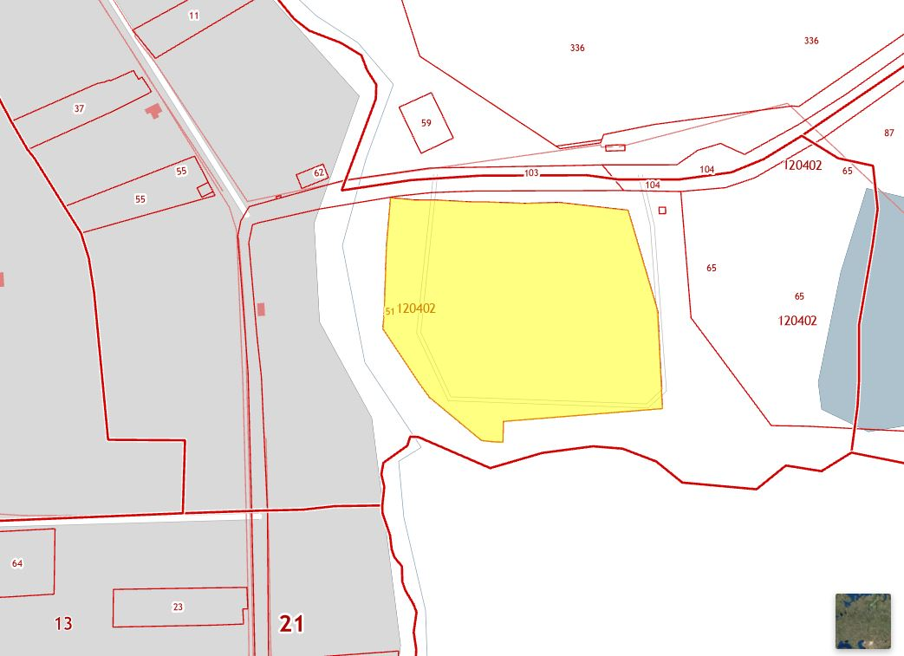
Площадь, га:
3,39
Кадастровый номер:
21:13:120402:51
Кадастровая стоимость, руб.
1 281 310,50 рубль
Категория земель:
земли населенных пунктов
Вид разрешенного использования:
для размещения производственной базы
Форма собственности:
ЗАО «Старовыслинский кирпичный завод» ИНН 2108001003
Имеющиеся обременения:
Водоохранная зона р. Малая Була.
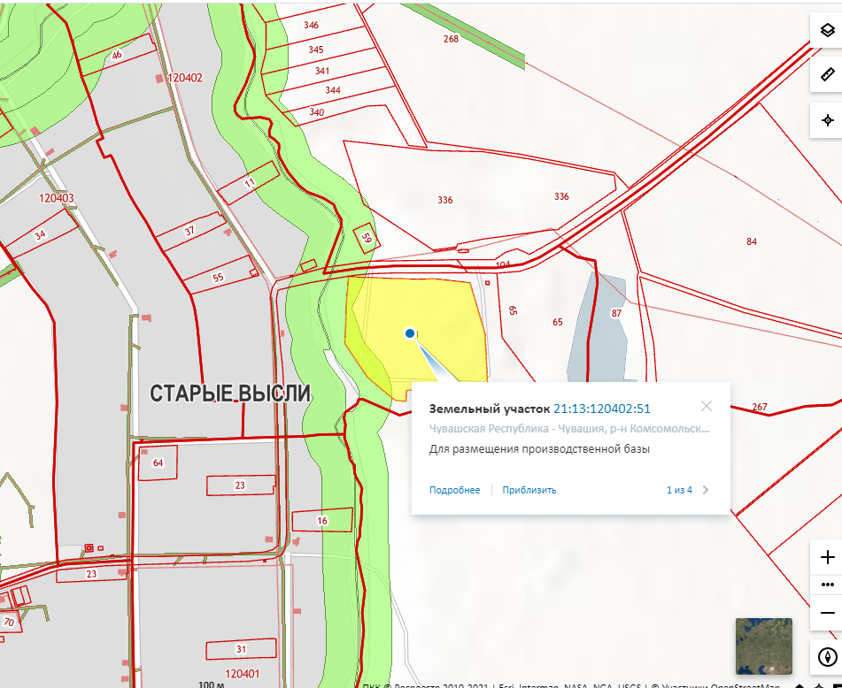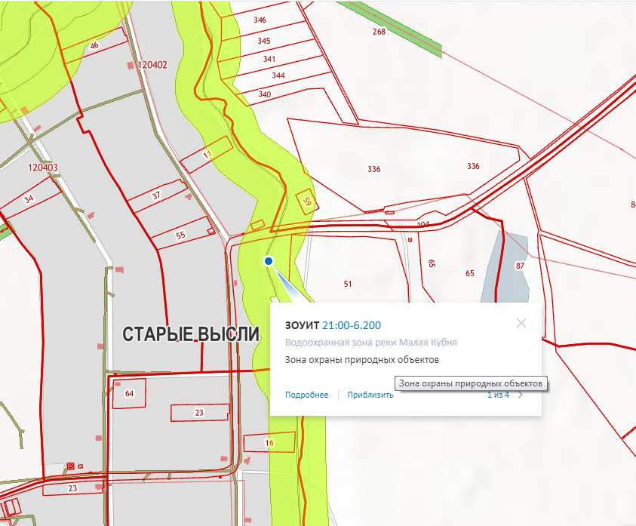
Форма передачи (аренда, продажа):
аренда, продажа
Расстояние до ближайшей инфраструктуры
Газоснабжение – 70 м
Электроэнергия – имеется
Водоснабжение техническое – имеется
Канализация – имеется

Удаленность земельного участка (в км):
  - км от столицы Чувашской Республики г. Чебоксары;
  - м от с. Комсомольское Комсомольского муниципальный округа;
  - км от ближайшей федеральной трассы А 151;
4.55 км от ближайшей ж/дороги;
5.33 км. от проектируемой трассы М-12;
6.0 км. от охранной зоны.
Функциональная зона в соответствии с картой градостроительного зонирования д. Старые Высли Тугаевского сельского поселения
Производственная зона
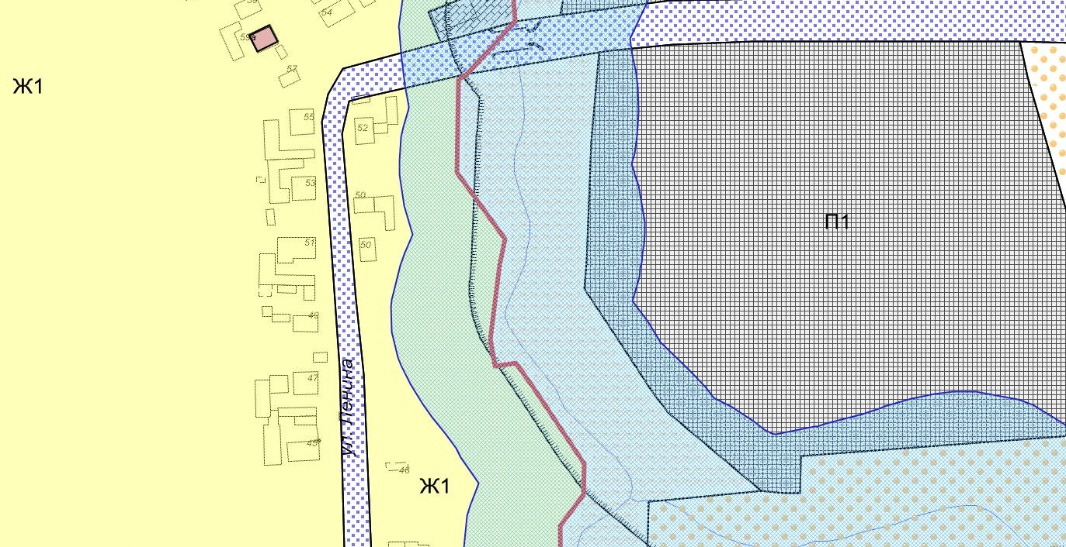
Градостроительный регламент производственной зоны (П1)
Виды разрешенного использования земельных участков и объектов капитального строительства, предельные размеры земельных участков и параметры разрешенного строительства, реконструкции объектов капитального строительства:

№  п/п | Код (числовое обозначение) в соответствии с Классификатором | Код (числовое обозначение) и вид разрешенного использования земельного участка (в соответствии с Классификатором видов разрешенного использования земельных участков, утвержденным уполномоченным федеральным органом исполнительной власти) | Параметры разрешенного строительства, реконструкции объектов капстроительства
№  п/п | Код (числовое обозначение) в соответствии с Классификатором |  | Предельная этажность зданий, строений, сооружений, этаж | Предельные размеры земельных участков (мин.-макс.), га | Максимальный процент застройки, % | Минимальные отступы от границ земельных участков
1 | 2 | 3 | 4 | 5 | 6 | 7
Основные виды и параметры разрешенного использования земельных участков и объектов капитального строительства
1 | 1.14 | Научное обеспечение сельского хозяйства | не установлены | 0,50-5,0 | не установлены | не установлены
2 | 1.15 | Хранение и переработка сельскохозяйственной продукции | 1 | 0,01-2,0 | 75 | 3
3 | 1.18 | Обеспечение сельскохозяйственного производства | 1 | 0,01-5,0 | 75 | 3
4 | 2.7.1 | Объекты гаражного назначения | 1 | 0,002-0,02 | 80 | 1
5 | 3.1 | Коммунальное обслуживание | не установлены | не установлены | не установлены | не установлены
6 | 3.2 | Социальное обслуживание | 2 | 0,005-0,5 | 60 | 3
7 | 3.3 | Бытовое обслуживание | 2 | 0,002-0,02 | 75 | 3
8 | 3.4.1 | Амбулаторно-поликлиническое обслуживание | 2 | 0,005-0,2 | 60 | 3
9 | 3.8 | Общественное управление | 2 | 0,001-0,5 | 60 | 3
10 | 4.1 | Деловое управление | 2 | 0,02-0,5 | 60 | 3
11 | 4.6 | Общественное питание | 2 | 0,002-0,2 | 60 | 3
12 | 4.8 | Развлечения | 2 | 0,01-0,5 | 60 | 3
13 | 4.9 | Обслуживание автотранспорта | 2 | 0,01-0,5 | 80 | 3
14 | 6.4 | Пищевая промышленность | 1 | 0,01-0,50 | 75 | 3
15 | 6.6 | Строительная промышленность | 1 | 0,01-1,0 | 75 | 3
16 | 6.9 | Склады | 1 | 0,005-5,0 | 75 | 1
Условно разрешенные виды и параметры использования земельных участков и объектов капитального строительства
17 | 3.10.1 | Амбулаторное ветеринарное обслуживание | 1 | 0,005-0,20 | 60 | 3
18 | 4.4 | Магазины | 3 | 0,002-0,50 | 60 | 3
19 | 5.1 | Спорт | 2 | 0,01-5,0 | 80 | 3
Вспомогательные виды и параметры использования земельных участков и объектов капитального строительства
20 | 4.9.1 | Объекты придорожного сервиса | 2 | 0,01-5,0 | 80 | 3
22 | 11.1 | Общее пользование водными объектами | не установлены | 0,01-50 | не установлены | не установлены
23 | 11.2 | Специальное пользование водными объектами | не установлены | 0,01-5,0 | не установлены | не установлены
24 | 11.3 | Гидротехнические сооружения | 2 | 0,50-5,0 | 80 | 3

Примечания:
1. Виды разрешенного использования земельного участка установлены в соответствии с Классификатором видов разрешенного использования земельных участков, утвержденным уполномоченным федеральным органом исполнительной власти.
2. Не допускается размещать объекты по производству лекарственных веществ, лекарственных средств и (или) лекарственных форм, объекты пищевых отраслей промышленности в санитарно-защитной зоне и на территории объектов других отраслей промышленности.
3. Не допускается размещать склады сырья и полупродуктов для фармацевтических предприятий, оптовые склады продовольственного сырья и пищевых продуктов в санитарно-защитной зоне и на территории объектов других отраслей промышленности.

Контактное лицо: Перьев Владимир Митрофанович, тел. 8 960 309 26 86;
И.о. заместителя главы администрации по сельскому хозяйству, экономике, имущественным и земельным отношениям - начальник отдела экономики, имущественных и земельных отношений- Зейнетдинов Ф.Ф., тел. 8 83539- 5-14-76

4. Участок с кадастровым номером 21:13:090113:103
Место расположения: Чувашская Республика, Комсомольский муниципальный округ, с/пос. Комсомольское, с. Комсомольское, ул. Промышленная, д. 10
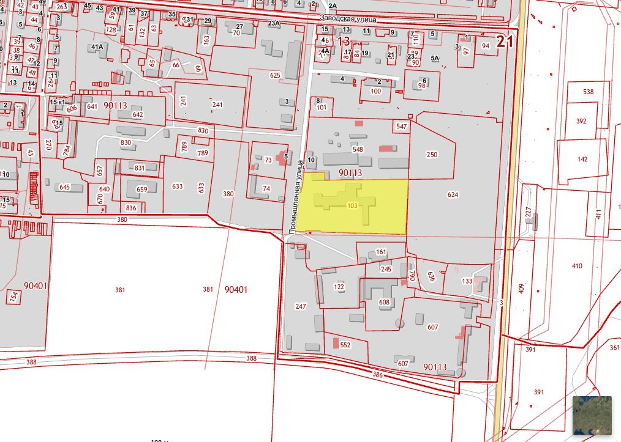
Площадь, га:
2,94
Кадастровый номер:
21:13:090113:103
Кадастровая стоимость, руб.
4 216 296,36 рублей
Категория земель:
земли населенных пунктов
Вид разрешенного использования:
для размещения производственной базы
Форма собственности:
Хайртдинов Расиль Минсихатович, 18.04.1991, с.Урмаево, Комсомольского района, Чувашской АССР, Российская Федерация, СНИЛС 149-480-488 02
Паспорт гражданина Российской Федерации серия 97 10 №869838, выдан 18.08.2011, ТП УФМС Российской Федерации в Комсомольском районе
429140, Чувашская Республика-Чувашия, Комсомольский район, с. Комсомольское, пер. Луговая, д.2
Имеющиеся обременения:
Часть участка входит в зону санитарной охраны источников водоснабжения и водопроводов питьевого назначения, а также в охранную зону инженерных коммуникаций.
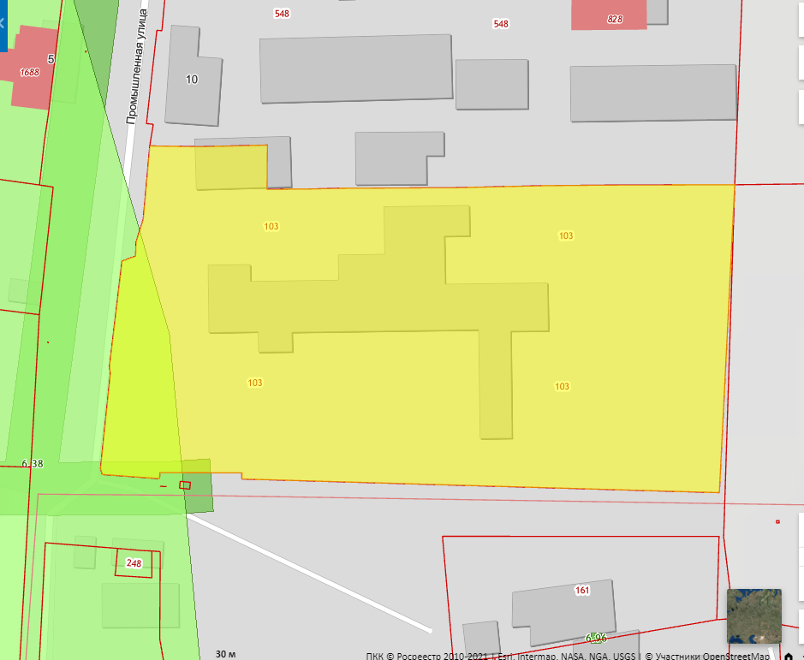
Форма передачи (аренда, продажа):
аренда, продажа
Расстояние до ближайшей инфраструктуры
Газоснабжение – имеется
Электроэнергия – имеется
Водоснабжение питьевое – имеется
Канализация – имеется

Удаленность земельного участка (в км):
- 115 км. от столицы Чувашской Республики г. Чебоксары;
- 0 км. от с. Комсомольское Комсомольского муниципальный округа;
- 1 км. от ближайшей федеральной трассы А 151;
- 30 км от ближайшей ж/дороги;
- 7 км. от проектируемой трассы М-12;
- 0 м. от объектов , запрещенных к размещению в санитарно-защитной зоне.
Функциональная зона в соответствии с картой градостроительного зонирования с. Комсомольское Комсомольского сельского поселения
Производственная зона
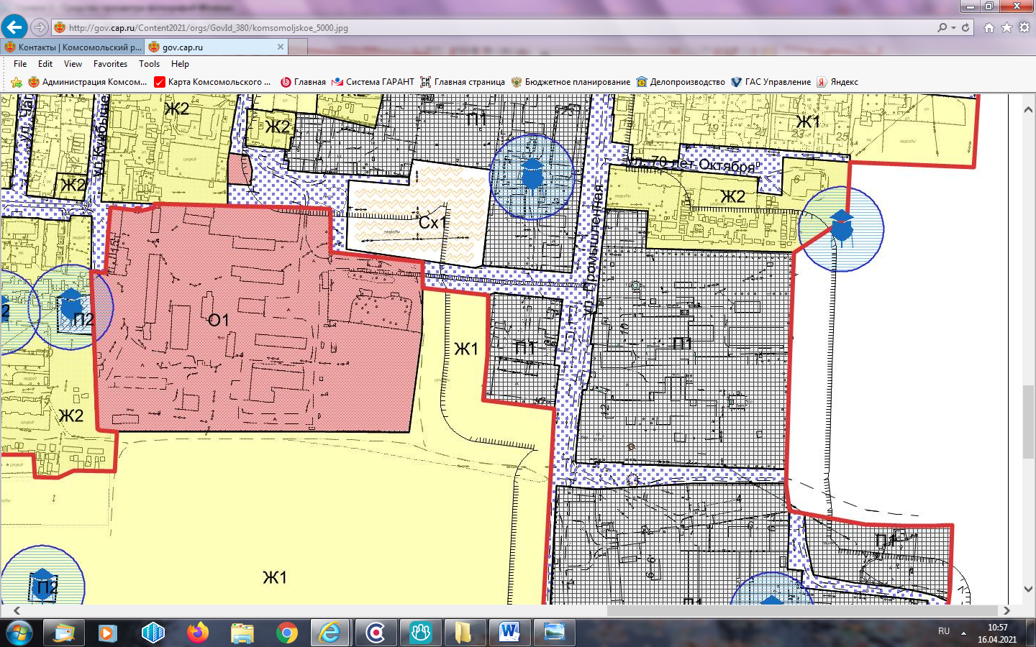

ООО «Химик»

Градостроительный регламент производственной зоны (П1)
Виды разрешенного использования земельных участков и объектов капитального строительства, предельные размеры земельных участков и параметры разрешенного строительства, реконструкции объектов капитального строительства:

№  п/п | Код (числовое обозначение) в соответствии с Классификатором | Код (числовое обозначение) и вид разрешенного использования земельного участка (в соответствии с Классификатором видов разрешенного использования земельных участков, утвержденным уполномоченным федеральным органом исполнительной власти) | Параметры разрешенного строительства, реконструкции объектов капстроительства
№  п/п | Код (числовое обозначение) в соответствии с Классификатором |  | Предельная этажность зданий, строений, сооружений, этаж | Предельные размеры земельных участков (мин.-макс.), га | Максимальный процент застройки, % | Минимальные отступы от границ земельных участков
1 | 2 | 3 | 4 | 5 | 6 | 7
Основные виды и параметры разрешенного использования земельных участков и объектов капитального строительства
1 | 1.14 | Научное обеспечение сельского хозяйства |  | мин 0,01 | Не устанавливается | Не устанавливается
2 | 1.15 | Хранение и переработка сельскохозяйственной продукции | 1 | мин. 0,01 | 75 | 3
3 | 1.18 | Обеспечение сельскохозяйственного производства | 1 | мин. 0,01 | 75 | 3
4 | 2.7.1 | Объекты гаражного назначения | 1 | мин. 0,002 | 80 | 1
5 | 3.1 | Коммунальное обслуживание | 1 | мин. 0,02 | 80 | 1
6 | 3.2 | Социальное обслуживание | 2 | мин. 0,005 | 60 | 3
7 | 3.3 | Бытовое обслуживание | 2 | мин. 0,005 | 75 | 3
8 | 3.4.1 | Амбулаторно-поликлиническое обслуживание | 2 | мин. 0,01 | 60 | 3
9 | 3.8 | Общественное управление | 2 | мин. 0,02 | 60 | 3
10 | 4.1 | Деловое управление | 2 | мин. 0,02 | 60 | 3
11 | 4.6 | Общественное питание | 2 | мин. 0,005 | 60 | 3
12 | 4.8 | Развлечения | 2 | мин. 0,005 | 60 | 3
13 | 4.9 | Обслуживание автотранспорта | 2 | мин. 0,01 | 80 | 3
14 | 6.4 | Пищевая промышленность | 1 | мин. 0,01 | 75 | 3
15 | 6.6 | Строительная промышленность | 1 | мин. 0,01 | 75 | 3
16 | 6.9 | Склады | 1 | мин. 0,005 | 75 | 1
Условно разрешенные виды и параметры использования земельных участков и объектов капитального строительства
17 | 3.10.1 | Амбулаторное ветеринарное обслуживание | 1 | мин. 0,005 | 60 | 3
18 | 4.4 | Магазины | 3 | 0,002-0,50 | 60 | 3
19 | 5.1 | Спорт | 2 | мин. 0,01 | 80 | 3
Вспомогательные виды и параметры использования земельных участков и объектов капитального строительства
20 | 4.9.1 | Объекты придорожного сервиса | 2 | мин.0,01 | 80 | 3
21 | 5.4 | Причалы для маломерных судов | 0 | 0,01 | Не устанавливается | Не устанавливается
22 | 11.1 | Общее пользование водными объектами | 0 | мин. 0,50 | Не устанавливается | Не устанавливается
23 | 11.2 | Специальное пользование водными объектами | 0 | мин. 0,01 | Не устанавливается | Не устанавливается
24 | 11.3 | Гидротехнические сооружения | 2 | мин. 0,05 | 80 | 3

Примечания:
1. Виды разрешенного использования земельного участка установлены в соответствии с Классификатором видов разрешенного использования земельных участков, утвержденным уполномоченным федеральным органом исполнительной власти.
2. Не допускается размещать объекты по производству лекарственных веществ, лекарственных средств и (или) лекарственных форм, объекты пищевых отраслей промышленности в санитарно-защитной зоне и на территории объектов других отраслей промышленности.
3. Не допускается размещать склады сырья и полупродуктов для фармацевтических предприятий, оптовые склады продовольственного сырья и пищевых продуктов в санитарно-защитной зоне и на территории объектов других отраслей промышленности.

Контактное лицо: Хайртдинов Расиль Минсихатович;
И.о. заместителя главы администрации по сельскому хозяйству, экономике, имущественным и земельным отношениям - начальник отдела экономики, имущественных и земельных отношений- Зейнетдинов Ф.Ф., тел. 8 83539- 5-14-76
5. Участок с кадастровым номером 21:13:290401:63
Место расположения: Чувашская Республика, Комсомольский муниципальный округ, с/пос. Тугаевское, д. Новые Мураты, ул. Комбинатская, д. 1
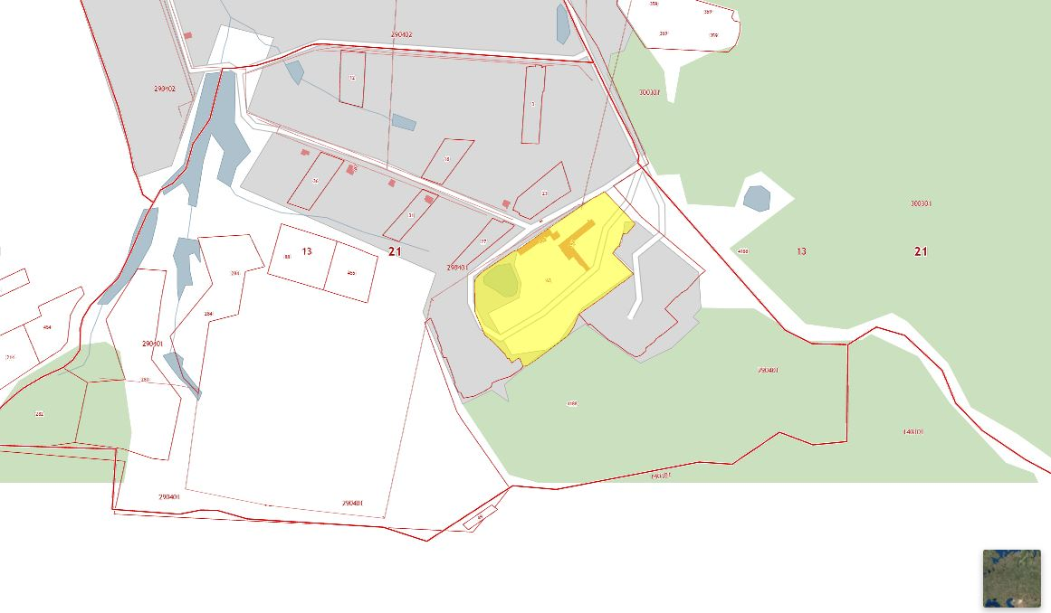
Площадь, га:
3,47
Кадастровый номер:
21:13:290401:63
Кадастровая стоимость, руб.
1 208 626,88 рублей
Категория земель:
земли населенных пунктов
Вид разрешенного использования:
для размещения производственной базы
Форма собственности:
Рябчикова Венера Николаевна
Имеющиеся обременения:
Часть участка входит в охранную зону инженерных коммуникаций.
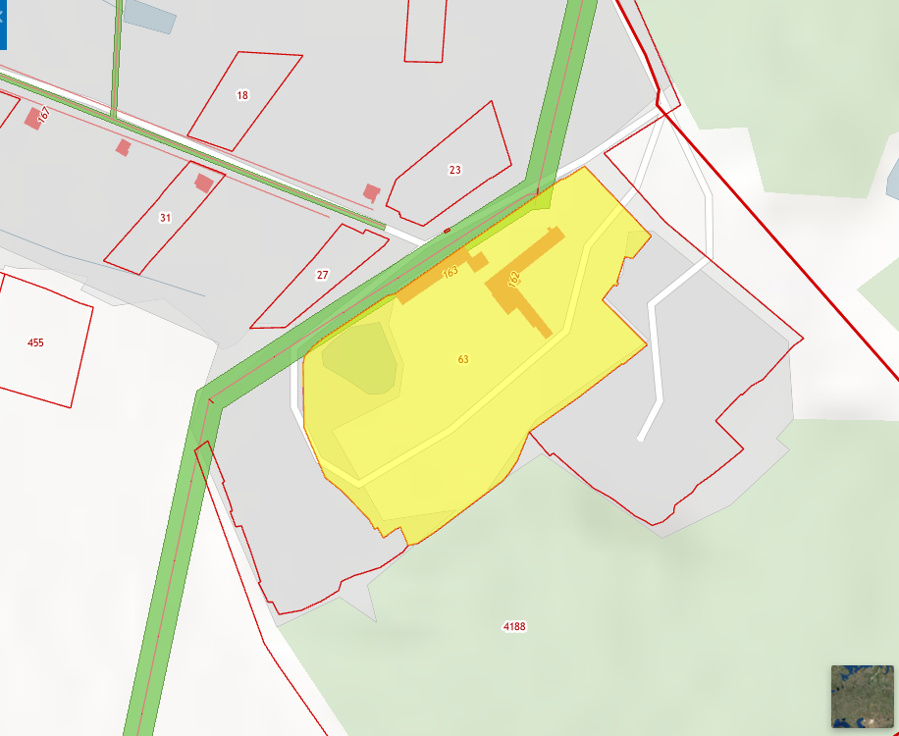
Форма передачи (аренда, продажа):
аренда, продажа
Расстояние до ближайшей инфраструктуры
Газоснабжение – 500 м
Электроэнергия – имеется
Водоснабжение техническое – имеется
Канализация – 0 м

Удаленность земельного участка (в км):
- 136 км. от столицы Чувашской Республики г. Чебоксары;
- 21 км. от с. Комсомольское Комсомольского муниципальный округа;
- 23 км. от ближайшей федеральной трассы А 151;
- 51 км от ближайшей ж/дороги;
- 30 км. от проектируемой трассы М-12;
- 0 м. от объектов , запрещенных к размещению в санитарно-защитной зоне.
Функциональная зона в соответствии с картой градостроительного зонирования д. Новые Мураты Тугаевского сельского поселения
Коммунально-складская зона
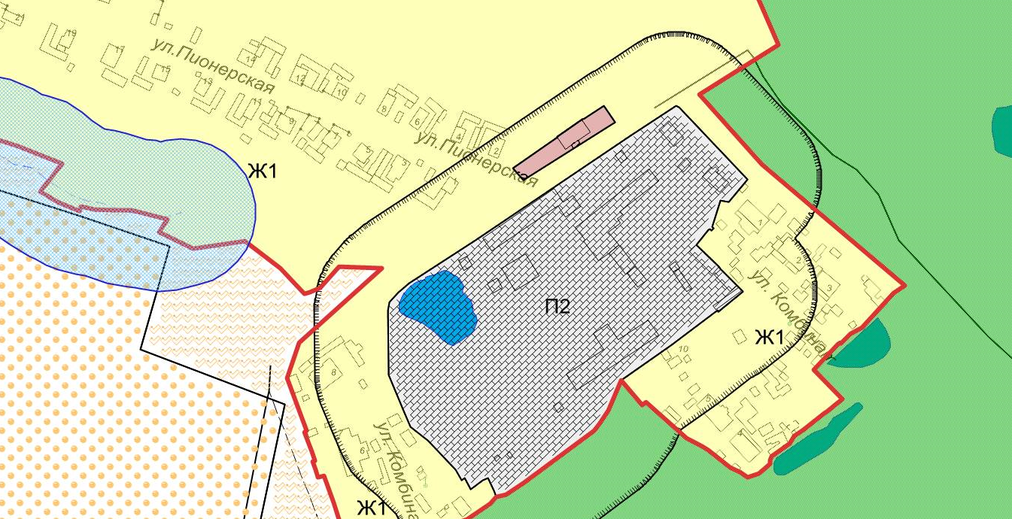

Градостроительный регламент коммунально-складской зоны (П2)
Виды разрешенного использования земельных участков и объектов капитального строительства, предельные размеры земельных участков и параметры разрешенного строительства, реконструкции объектов капитального строительства:
№  п/п | Код (числовое обозначение) в соответствии с Классификатором | Код (числовое обозначение) и вид разрешенного использования земельного участка (в соответствии с Классификатором видов разрешенного использования земельных участков, утвержденным уполномоченным федеральным органом исполнительной власти) | Параметры разрешенного строительства, реконструкции объектов капстроительства
№  п/п | Код (числовое обозначение) в соответствии с Классификатором |  | Предельная этажность зданий, строений, сооружений, этаж | Предельные размеры земельных участков (мин.-макс.), га | Максимальный процент застройки, % | Минимальные отступы от границ земельных участков
1 | 2 | 3 | 4 | 5 | 6 | 7
Основные виды и параметры разрешенного использования земельных участков и объектов капитального строительства
1 | 1.15 | Хранение и переработка сельскохозяйственной продукции | 1 | 0,01-2,0 | 75 | 3
2 | 2.7.1 | Объекты гаражного назначения | 1 | 0,002-0,02 | 80 | 1
3 | 3.1 | Коммунальное обслуживание | не установлены | не установлены | не установлены | не установлены
4 | 3.4.1 | Амбулаторно-поликлиническое обслуживание | 2 | 0,01-0,50 | 60 | 3
5 | 3.3 | Бытовое обслуживание | 2 | 0,002-0,02 | 75 | 3
6 | 3.8 | Общественное управление | 2 | 0,001-0,50 | 60 | 3
7 | 4.1 | Деловое управление | 2 | 0,02-0,50 | 60 | 3
8 | 4.3 | Рынки | 2 | 0,3-1,0 | 80 | 3
9 | 4.4 | Магазины | 3 | 0,002-0,50 | 60 | 3
10 | 4.9 | Обслуживание автотранспорта | 2 | 0,01-0,20 | 80 | 3
11 | 6.6 | Строительная промышленность | 1 | 0,01-1,0 | 75 | 3
12 | 6.9 | Склады | 1 | 0,005-5,0 | 75 | 1
13 | 11.2 | Специальное пользование водными объектами | не установлены | 0,01-5,0 | не установлены | не установлены
14 | 11.3 | Гидротехнические сооружения | 2 | 0,50-5,0 | 80 | 3
Условно разрешенные виды и параметры использования земельных участков и объектов капитального строительства
15 | 3.10.1 | Амбулаторное ветеринарное обслуживание | 1 | 0,005-0,20 | 60 | 3
16 | 4.6 | Общественное питание | 2 | 0,002-0,20 | 60 | 3
17 | 4.10 | Выставочно-ярмарочная деятельность | 1 | 0,01-1,0 | 80 | 1
Вспомогательные виды и параметры использования земельных участков и объектов капитального строительства
18 | 1.7 | Животноводство | 1 | 0,02-5,0 | 60 | 3
19 | 1.11 | Свиноводство | 1 | 0,02-5,0 | 60 | 3
20 | 1.15 | Хранение и переработка сельскохозяйственной продукции | 1 | 0,01-2,0 | 75 | 3
21 | 4.9.1 | Объекты придорожного сервиса | 2 | 0,01-5,0 | 80 | 1
22 | 6.4 | Пищевая промышленность | 1 | 0,01-0,50 | 75 | 3
23 | 6.6 | Строительная промышленность | 1 | 0,01-1,0 | 75 | 3

Примечания:
1. Виды разрешенного использования земельного участка установлены в соответствии с Классификатором видов разрешенного использования земельных участков, утвержденным уполномоченным федеральным органом исполнительной власти.
3. Не допускается размещать объекты по производству лекарственных веществ, лекарственных средств и (или) лекарственных форм, объекты пищевых отраслей промышленности в санитарно-защитной зоне и на территории объектов других отраслей промышленности.
4. Не допускается размещать склады сырья и полупродуктов для фармацевтических предприятий, оптовые склады продовольственного сырья и пищевых продуктов в санитарно-защитной зоне и на территории объектов других отраслей промышленности.

Контактное лицо: Рябчикова Венера Николаевна, тел. 8 (83539) 5- 18-00;
И.о. заместителя главы администрации по сельскому хозяйству, экономике, имущественным и земельным отношениям - начальник отдела экономики, имущественных и земельных отношений- Зейнетдинов Ф.Ф., тел. 8 83539- 5-14-76

6. Участок с кадастровым номером 21:13:040101:226
Место расположения: Чувашская Республика, Комсомольский муниципальный округ, с/пос. Александровское (территория бывшего кирпичного завода в д. Дубовка)
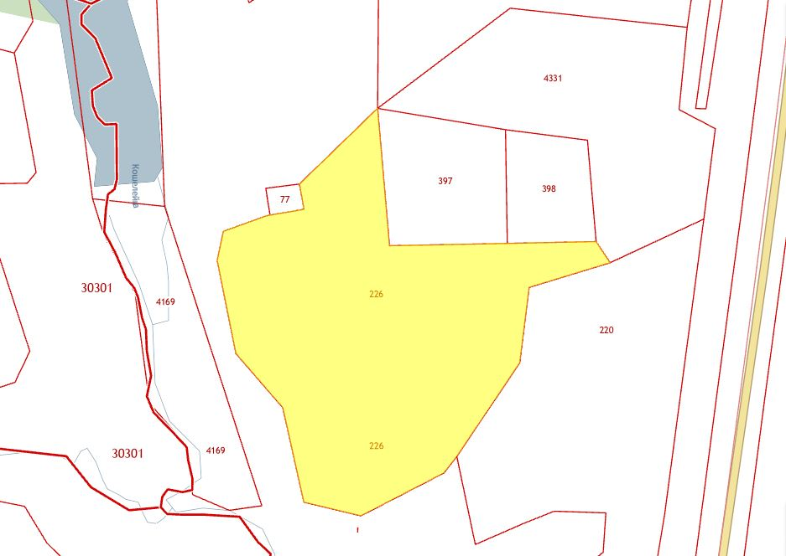
Площадь, га:
4,9
Кадастровый номер:
21:13:040101:226
Кадастровая стоимость, руб.
225 528,36 рублей
Категория земель:
земли сельскохозяйственного назначения
Вид разрешенного использования:
«Сельскохозяйственное использование» (1.0)
Форма собственности:
Калаков Ришат Рашитович
Имеющиеся обременения:
Часть участка входит в водоохранную зону реки Кошелейка.
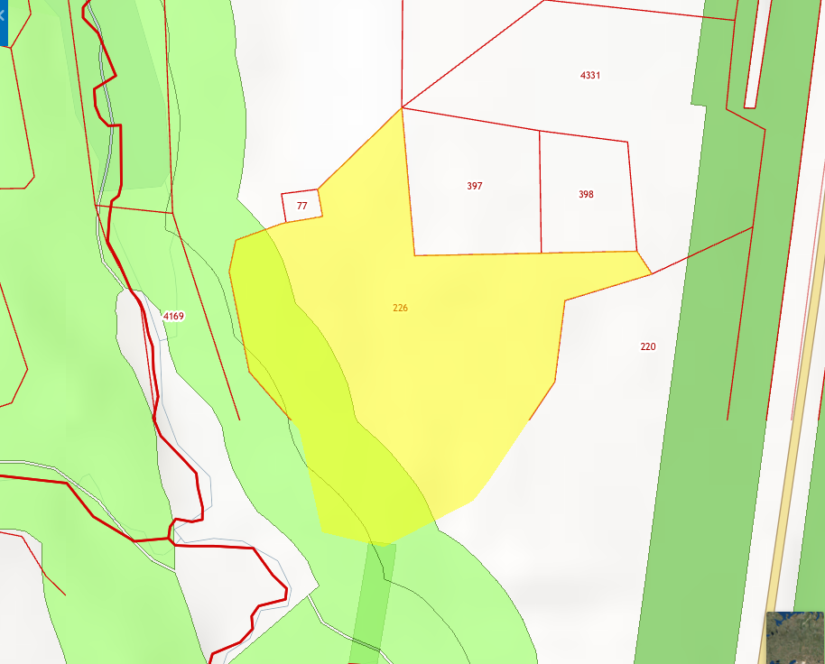
Форма передачи (аренда, продажа):
аренда, продажа
Расстояние до ближайшей инфраструктуры
Газоснабжение – 1000 м
Электроэнергия – имеется
Водоснабжение техническое – 0 м
Канализация – 0 м

Удаленность земельного участка (в км):
- 110 км. от столицы Чувашской Республики г. Чебоксары;
- 7 км. от с. Комсомольское Комсомольского муниципальный округа;
- 0,2 км. от ближайшей федеральной трассы А 151;
- 23 км от ближайшей ж/дороги;
- 1,4 км. от проектируемой трассы М-12;
- 0 м. от объектов , запрещенных к размещению в санитарно-защитной зоне.
Функциональная зона в соответствии с картой градостроительного зонирования Александровского сельского поселения
Производственная зона
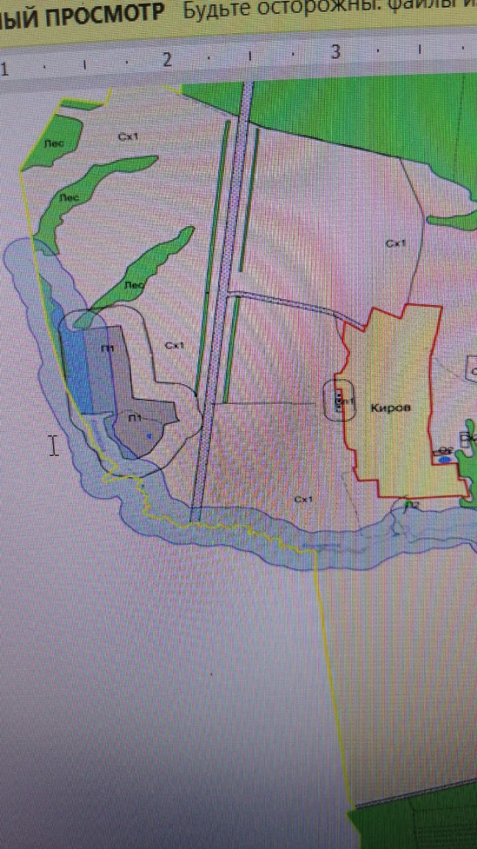

Градостроительный регламент производственной зоны (П1)
Виды разрешенного использования земельных участков и объектов капитального строительства, предельные размеры земельных участков и параметры разрешенного строительства, реконструкции объектов капитального строительства:

№  п/п | Код (числовое обозначение) в соответствии с Классификатором | Код (числовое обозначение) и вид разрешенного использования земельного участка (в соответствии с Классификатором видов разрешенного использования земельных участков, утвержденным уполномоченным федеральным органом исполнительной власти) | Параметры разрешенного строительства, реконструкции объектов капстроительства
№  п/п | Код (числовое обозначение) в соответствии с Классификатором |  | Предельная этажность зданий, строений, сооружений, этаж | Предельные размеры земельных участков (мин.-макс.), га | Максимальный процент застройки, % | Минимальные отступы от границ земельных участков
1 | 2 | 3 | 4 | 5 | 6 | 7
Основные виды и параметры разрешенного использования земельных участков и объектов капитального строительства
1 | 1.14 | Научное обеспечение сельского хозяйства | не установлены | 0,50-5,0 | не установлены | не установлены
2 | 1.15 | Хранение и переработка сельскохозяйственной продукции | 1 | 0,01-2,0 | 75 | 3
3 | 1.18 | Обеспечение сельскохозяйственного производства | 1 | 0,01-5,0 | 75 | 3
4 | 2.7.1 | Объекты гаражного назначения | 1 | 0,002-0,02 | 80 | 1
5 | 3.1 | Коммунальное обслуживание | не установлены | не установлены | не установлены | не установлены
6 | 3.2 | Социальное обслуживание | 2 | 0,005-0,5 | 60 | 3
7 | 3.3 | Бытовое обслуживание | 2 | 0,002-0,02 | 75 | 3
8 | 3.4.1 | Амбулаторно-поликлиническое обслуживание | 2 | 0,005-0,2 | 60 | 3
9 | 3.8 | Общественное управление | 2 | 0,001-0,5 | 60 | 3
10 | 4.1 | Деловое управление | 2 | 0,02-0,5 | 60 | 3
11 | 4.6 | Общественное питание | 2 | 0,002-0,2 | 60 | 3
12 | 4.8 | Развлечения | 2 | 0,01-0,5 | 60 | 3
13 | 4.9 | Обслуживание автотранспорта | 2 | 0,01-0,5 | 80 | 3
14 | 6.4 | Пищевая промышленность | 1 | 0,01-0,50 | 75 | 3
15 | 6.6 | Строительная промышленность | 1 | 0,01-1,0 | 75 | 3
16 | 6.9 | Склады | 1 | 0,005-5,0 | 75 | 1
Условно разрешенные виды и параметры использования земельных участков и объектов капитального строительства
17 | 3.10.1 | Амбулаторное ветеринарное обслуживание | 1 | 0,005-0,20 | 60 | 3
18 | 4.4 | Магазины | 3 | 0,002-0,50 | 60 | 3
19 | 5.1 | Спорт | 2 | 0,01-5,0 | 80 | 3
Вспомогательные виды и параметры использования земельных участков и объектов капитального строительства
20 | 4.9.1 | Объекты придорожного сервиса | 2 | 0,01-5,0 | 80 | 3
22 | 11.1 | Общее пользование водными объектами | не установлены | 0,01-50 | не установлены | не установлены
23 | 11.2 | Специальное пользование водными объектами | не установлены | 0,01-5,0 | не установлены | не установлены
24 | 11.3 | Гидротехнические сооружения | 2 | 0,50-5,0 | 80 | 3
Примечания:
1. Виды разрешенного использования земельного участка установлены в соответствии с Классификатором видов разрешенного использования земельных участков, утвержденным уполномоченным федеральным органом исполнительной власти.
3. Не допускается размещать объекты по производству лекарственных веществ, лекарственных средств и (или) лекарственных форм, объекты пищевых отраслей промышленности в санитарно-защитной зоне и на территории объектов других отраслей промышленности.
4. Не допускается размещать склады сырья и полупродуктов для фармацевтических предприятий, оптовые склады продовольственного сырья и пищевых продуктов в санитарно-защитной зоне и на территории объектов других отраслей промышленности.
Контактное лицо: Калаков Ришат Рашитович;
И.о. заместителя главы администрации по сельскому хозяйству, экономике, имущественным и земельным отношениям - начальник отдела экономики, имущественных и земельных отношений- Зейнетдинов Ф.Ф., тел. 8 83539- 5-14-76

7. Участок с кадастровым номером 21:13:090101:7
Место расположения: Чувашская Республика, Комсомольский муниципальный округ, с. Комсомольское, ул. Мира, д. 11
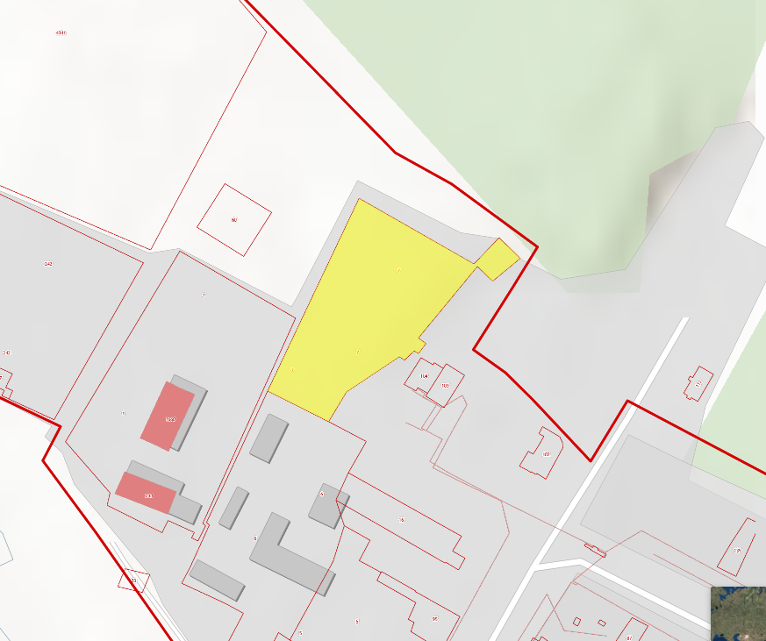
Площадь, га:
1,4
Кадастровый номер:
21:13:090101:7
Кадастровая стоимость, руб.
2 345 943,12 рублей
Категория земель:
земли населенных пунктов
Вид разрешенного использования:
для размещения производственной базы
Форма собственности:
Сельскохозяйственный потребительский снабженческо- сбытовой перерабатывающий кооператив «НУР» (ИНН 2108003515)
Имеющиеся обременения:
нет
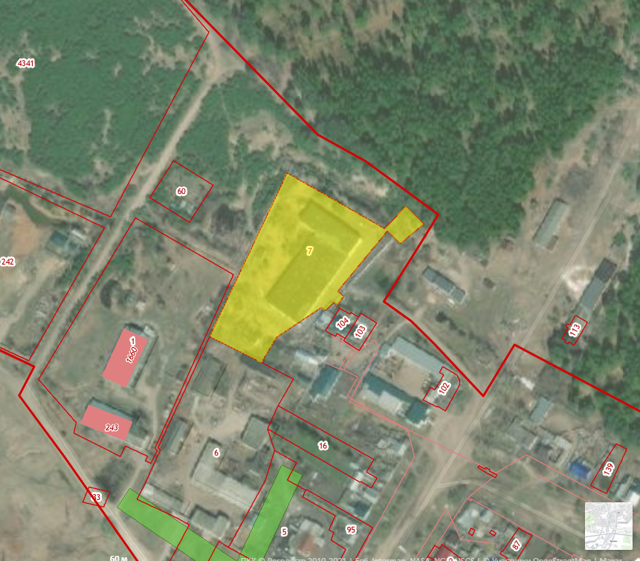
Форма передачи (аренда, продажа):
аренда, продажа
Расстояние до ближайшей инфраструктуры
Газоснабжение – имеется
Электроэнергия – имеется
Водоснабжение питьевое – имеется
Канализация – имеется

Удаленность земельного участка (в км):
- 115 км. от столицы Чувашской Республики г. Чебоксары;
- 1 км. от с. Комсомольское Комсомольского муниципальный округа;
- 1 км. от ближайшей федеральной трассы А 151;
- 30 км от ближайшей ж/дороги;
- 7 км. от проектируемой трассы М-12;
- 0,1км. от охранной зоны инженерных коммуникаций.
Функциональная зона в соответствии с картой градостроительного зонирования с. Комсомольское Комсомольского с/пос.
Производственная зона
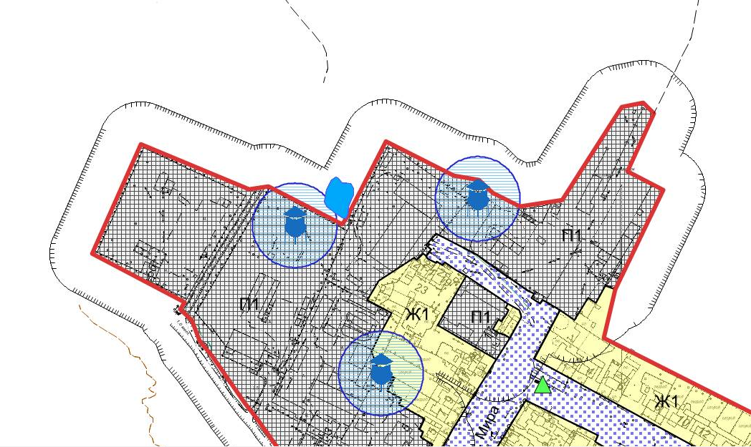
ООО «Агрокабель плюс»

Градостроительный регламент производственной зоны (П1)
Виды разрешенного использования земельных участков и объектов капитального строительства, предельные размеры земельных участков и параметры разрешенного строительства, реконструкции объектов капитального строительства:

№  п/п | Код (числовое обозначение) в соответствии с Классификатором | Код (числовое обозначение) и вид разрешенного использования земельного участка (в соответствии с Классификатором видов разрешенного использования земельных участков, утвержденным уполномоченным федеральным органом исполнительной власти) | Параметры разрешенного строительства, реконструкции объектов капстроительства
№  п/п | Код (числовое обозначение) в соответствии с Классификатором |  | Предельная этажность зданий, строений, сооружений, этаж | Предельные размеры земельных участков (мин.-макс.), га | Максимальный процент застройки, % | Минимальные отступы от границ земельных участков
1 | 2 | 3 | 4 | 5 | 6 | 7
Основные виды и параметры разрешенного использования земельных участков и объектов капитального строительства
1 | 1.14 | Научное обеспечение сельского хозяйства |  | мин 0,01 | Не устанавливается | Не устанавливается
2 | 1.15 | Хранение и переработка сельскохозяйственной продукции | 1 | мин. 0,01 | 75 | 3
3 | 1.18 | Обеспечение сельскохозяйственного производства | 1 | мин. 0,01 | 75 | 3
4 | 2.7.1 | Объекты гаражного назначения | 1 | мин. 0,002 | 80 | 1
5 | 3.1 | Коммунальное обслуживание | 1 | мин. 0,02 | 80 | 1
6 | 3.2 | Социальное обслуживание | 2 | мин. 0,005 | 60 | 3
7 | 3.3 | Бытовое обслуживание | 2 | мин. 0,005 | 75 | 3
8 | 3.4.1 | Амбулаторно-поликлиническое обслуживание | 2 | мин. 0,01 | 60 | 3
9 | 3.8 | Общественное управление | 2 | мин. 0,02 | 60 | 3
10 | 4.1 | Деловое управление | 2 | мин. 0,02 | 60 | 3
11 | 4.6 | Общественное питание | 2 | мин. 0,005 | 60 | 3
12 | 4.8 | Развлечения | 2 | мин. 0,005 | 60 | 3
13 | 4.9 | Обслуживание автотранспорта | 2 | мин. 0,01 | 80 | 3
14 | 6.4 | Пищевая промышленность | 1 | мин. 0,01 | 75 | 3
15 | 6.6 | Строительная промышленность | 1 | мин. 0,01 | 75 | 3
16 | 6.9 | Склады | 1 | мин. 0,005 | 75 | 1
Условно разрешенные виды и параметры использования земельных участков и объектов капитального строительства
17 | 3.10.1 | Амбулаторное ветеринарное обслуживание | 1 | мин. 0,005 | 60 | 3
18 | 4.4 | Магазины | 3 | 0,002-0,50 | 60 | 3
19 | 5.1 | Спорт | 2 | мин. 0,01 | 80 | 3
Вспомогательные виды и параметры использования земельных участков и объектов капитального строительства
20 | 4.9.1 | Объекты придорожного сервиса | 2 | мин.0,01 | 80 | 3
21 | 5.4 | Причалы для маломерных судов | 0 | 0,01 | Не устанавливается | Не устанавливается
22 | 11.1 | Общее пользование водными объектами | 0 | мин. 0,50 | Не устанавливается | Не устанавливается
23 | 11.2 | Специальное пользование водными объектами | 0 | мин. 0,01 | Не устанавливается | Не устанавливается
24 | 11.3 | Гидротехнические сооружения | 2 | мин. 0,05 | 80 | 3
Примечания:
1. Виды разрешенного использования земельного участка установлены в соответствии с Классификатором видов разрешенного использования земельных участков, утвержденным уполномоченным федеральным органом исполнительной власти.
3. Не допускается размещать объекты по производству лекарственных веществ, лекарственных средств и (или) лекарственных форм, объекты пищевых отраслей промышленности в санитарно-защитной зоне и на территории объектов других отраслей промышленности.
4. Не допускается размещать склады сырья и полупродуктов для фармацевтических предприятий, оптовые склады продовольственного сырья и пищевых продуктов в санитарно-защитной зоне и на территории объектов других отраслей промышленности.

Контактное лицо: Сельскохозяйственный потребительский снабженческо- сбытовой перерабатывающий кооператив «НУР» (ИНН 2108003515)
И.о. заместителя главы администрации по сельскому хозяйству, экономике, имущественным и земельным отношениям - начальник отдела экономики, имущественных и земельных отношений- Зейнетдинов Ф.Ф., тел. 8 83539- 5-14-76

